Текстові задачі

№, рік | Зміст завдання
24, осн. 2007 | 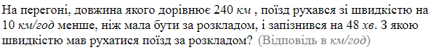
29, осн. 2008 | 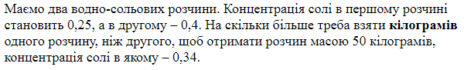
26, осн. 2009 | 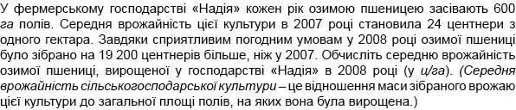
32, дод. 2010
32, осн. 2011 | 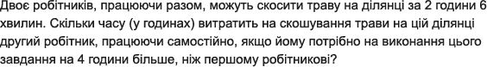
14, осн. 2012 | 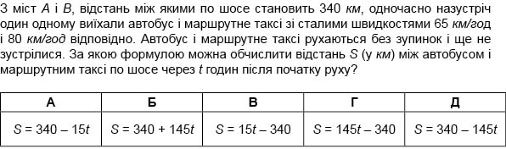
25, осн. 2012 | 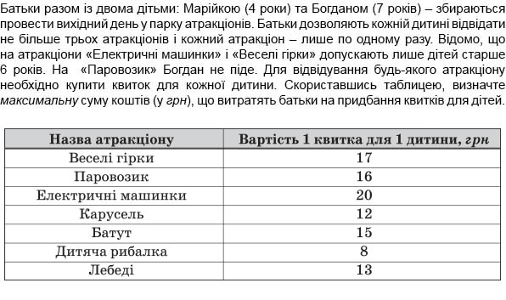
13, дод. 2012 | 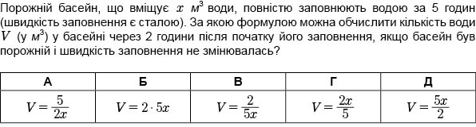
25, дод. 2012 | 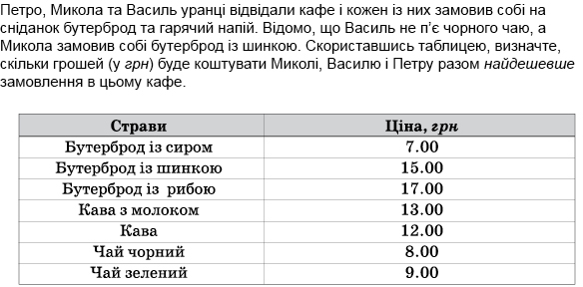
23, осн. 2013 | 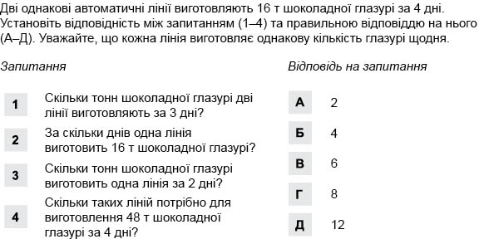
21, дод. 2013 | 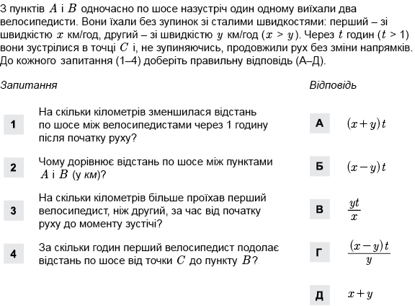
28, осн. 2014 | 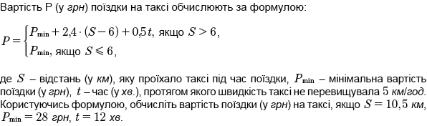
28, осн. 2016 | 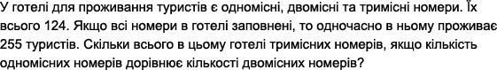
28, дод. 2016 | 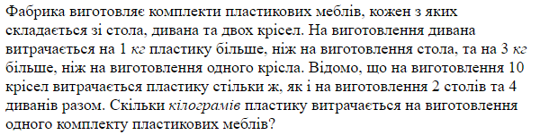
28, осн. 2017 | 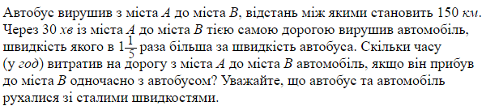
28, дод. 2017 | 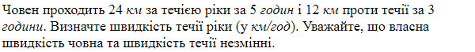
28, осн. 2018 | 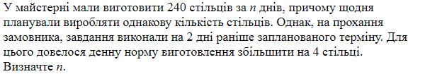
28, дод. 2018 | 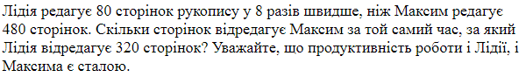
28, осн. 2019 | 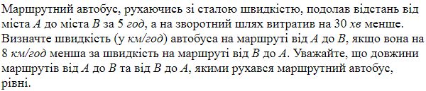
28, дод. 2019 | 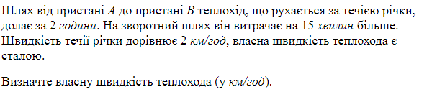
28, осн. 2020
28, дод. 2020
8, осн. 2021

